Jueves
07
de julio

Tercero de Primaria
Ciencias Naturales

Un pequeño paso para el ser
humano, un gran salto para la
humanidad

Aprendizaje esperado: explica la secuencia del día y de la noche y las fases de la Luna considerando los movimientos de la Tierra y la Luna.

Énfasis: valora la importancia de la llegada del ser humano a la Luna.

¿Qué vamos a aprender?

Aprenderás sobre la llegada del ser humano a la Luna y la importancia de este hecho. Después de más de cincuenta años, la humanidad se siente orgullosa del logro y de las consecuencias de este.

¿Qué hacemos?

Iniciare platicándote un poco sobre la frase del título de la sesión. Sabías que la frase llegó desde la Luna, en específico fue pronunciada por Neil Armstrong, ¿Quieres saber quién es este personaje que le ha dado a la humanidad una frase tan importante?

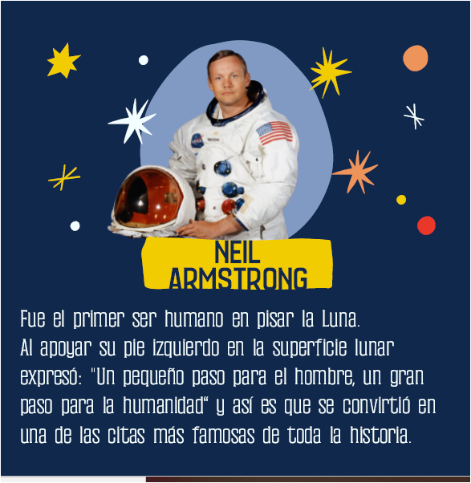

Fue un astronauta estadounidense y el primer ser humano en pisar la Luna, al apoyar su pie izquierdo en la superficie de la Luna expresó: “Un pequeño paso para el hombre, un gran paso para la humanidad” y así es que se convirtió en una de las citas más famosas de la historia.

Pero Neil no iba solo, aunque se convirtió de pronto en el hombre más famoso del momento y del mundo, debido a que el viaje y llegada a la Luna fue un evento que captó la atención de prácticamente toda la población del planeta, no lo hubiera logrado sin el trabajo en equipo con sus compañeros de tripulación y claro, de quienes desde la Tierra en el centro de lanzamiento orientaban todos sus pasos.

iba acompañado por dos astronautas más.

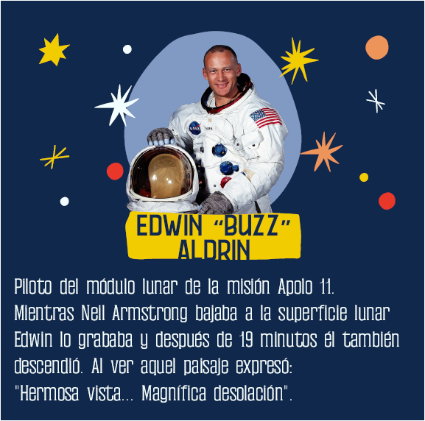

Uno de ellos, Edwin Buzz Aldrin fue piloto del módulo lunar de la misión Apolo 11 y mientras Neil Armstrong bajaba a la superficie lunar Edwin lo grababa. Después de 19 minutos él también descendió, convirtiéndose en el segundo ser humano en pisar la Luna.

Al ver el paisaje lunar expresó: “Hermosa vista, magnífica desolación”. Armstrong sólo asintió.

¿Te das cuenta qué importante fue ese momento para toda la humanidad?

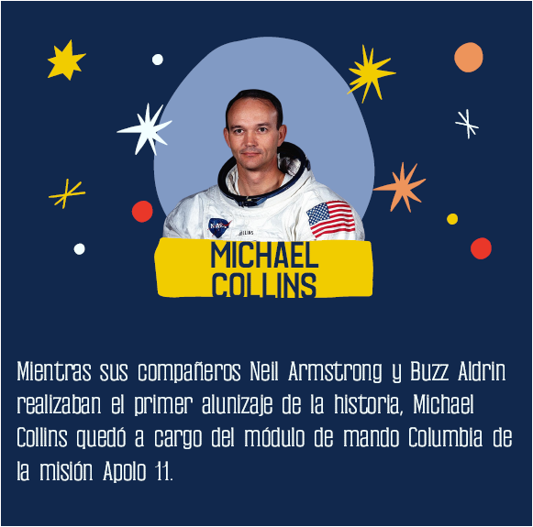

También iba con ellos el astronauta Michael Collins, quien estuvo a cargo del módulo de mando Columbia de la misión Apolo 11 mientras sus compañeros Neil Armstrong y Buzz Aldrin realizaban el primer alunizaje de la historia.

Collins recién falleció en abril de este año.

Crees que ¿esa gran misión la hicieron solo ellos? es decir, ¿Toda la responsabilidad de llegar a la Luna recayó en ellos?

En realidad, no fueron solo ellos, aunque son los tres hombres que se convirtieron en leyenda, detrás de ese viaje a la Luna hubo mucho esfuerzo y dedicación de muchos científicos, ingenieros y técnicos comprometidos con el progreso tecnológico de la humanidad. ¿Te gustaría observar cómo ocurrió este alunizaje?

Obsérvalo a través del siguiente video.

- Video. Alunizaje del Apolo 11
https://www.youtube.com/watch?v=va_ktiYW8tc

Como podrás darte cuenta todo el mundo estuvo pendiente de la transmisión en vivo del alunizaje, gran parte de la población del mundo estaba presenciando ese evento, incluso en las escuelas o en los centros de trabajo.

Se trató de un evento de tal magnitud que por lo menos en Estados Unidos, México y varios países, hicieron pausa en sus actividades para presenciar el evento.

Debió ser muy difícil poder alunizar el Apolo 11 en un lugar donde los ojos humanos no veían más que a través de cámaras, imagínate un terreno nunca antes pisado, debió haber sido complicado, los ingenieros estuvieron a punto de cancelar la misión justo antes de su alunizaje.

Eso porque uno de los tableros de la nave comenzó a mandar códigos de error, todos se alertaron y pensaron que lo mejor era que los astronautas regresaran a la Tierra, pero ocurrió algo, ¿Te gustaría saber qué pasó?

Cómo pudiste observar fue una mujer quien resolvió el inconveniente de los códigos de error y por eso hoy la humanidad puede presumir haber pisado la Luna.
Por eso ahora no hablamos de hombres o mujeres de ciencia, sino de comunidad científica, porque en este grupo colaboran mujeres y hombres, quienes han contribuido a construir el conocimiento.

Una vez que pisaron la Luna, la pregunta fue, ¿Cuáles fueron los beneficios de la llegada del ser humano a ella?

Para dar respuesta a esta pregunta realiza la siguiente actividad.

La actividad es muy sencilla, aquí tienes una casa con varias habitaciones, en cada una encontraras objetos que se han desarrollado gracias a la tecnología que se utiliza para ir al espacio.

Recámara:

1. La ropa común tiende a guardar el calor y el sudor durante una actividad intensa en el frío, usando una tecnología desarrollada para trajes espaciales, se han creado telas que ayudan a regular la temperatura entre el cuerpo y el medio ambiente, estas telas se pueden encontrar en ropa de cama, mantas para bebés y más.

2. Diseño y fabricación de zapatillas de deportes.

La tecnología y los materiales utilizados en las botas de los trajes de los astronautas del Programa Apolo sirvieron para mejorar el diseño de las suelas, principalmente, y los procesos de fabricación del calzado deportivo.

Cocina.

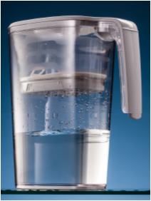

3. La tecnología de purificación del agua utilizada en el Programa Apolo permitió el desarrollo de aplicaciones para eliminar bacterias, virus y algas en los sistemas de abastecimiento de agua.

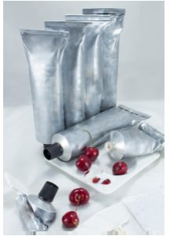

4. Tratando de mejorar la calidad de los alimentos para los astronautas en misiones espaciales extendidas, se creó un proceso que permite almacenar los alimentos durante largos períodos sin refrigeración, conservando 98 por ciento de su valor nutricional y solo el 20 por ciento de su peso original.

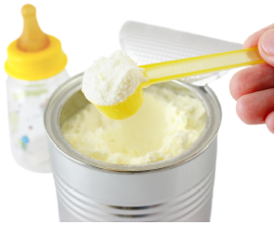

5. Uno de los alimentos que primero prueban miles de bebés en este mundo, no se creó para ellos en un principio, sino para mejorar la alimentación de los astronautas en el espacio.

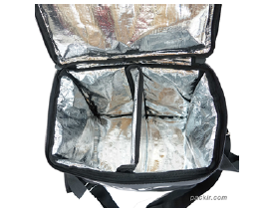

6. Materiales aislantes para mantas o capas de aluminio que protegen del calor y la radiación a los astronautas y a los instrumentos más delicados en las naves Apolo.
Hoy, estos materiales se utilizan en los embalajes de alimentos, loncheras o en las mantas térmicas de emergencia.

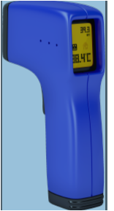

7. La tecnología astronómica que alguna vez se usó para medir la temperatura de estrellas y planetas distantes, ahora se utiliza en la medición de la temperatura de las personas con un termómetro médico de alta velocidad. El dispositivo de mano, basado en la tecnología infrarroja desarrollada por la NASA, mide la energía emitida por el tímpano para registrar la temperatura sin entrar en contacto con las membranas mucosas. ¡Es el termómetro infrarrojo que conociste en sesiones pasadas!

Sala.

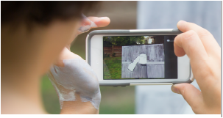

8. Cámaras del celular. En los años 90 los científicos de la NASA desarrollaron unos sensores de imagen que permitieran reducir el tamaño de las cámaras que iban a bordo de las naves espaciales, pero manteniendo la calidad de la imagen.

Audífonos inalámbricos y computadoras portátiles.

Observar la siguiente presentación.

- Video.
https://youtu.be/O74_29f4-pA

¿Qué te parece? ¿Verdad que haber ido a la Luna no fue solo salir de paseo al espacio? Fue un viaje que marcó la historia de los seres humanos.

Pero alcanzar la Luna, no fue una tarea fácil, incluso los ingenieros y científicos debieron probar con otros animales antes de enviar seres humanos. Las primeras naves que se lanzaron al espacio debían investigar la resistencia de algunos aparatos diseñados o incluso saber la resistencia y sobrevivencia de los seres vivos y su comportamiento en un viaje espacial.

Y, ¿Qué animales llevaron al espacio?

Hubo desde microorganismos hasta monos.

Son 8 tarjetas que explican en orden cronológico, el envío de diferentes grupos de animales al espacio.

¿A ti te gustaría ir a la Luna o darle una vuelta a la Tierra?

Todo es posible, solo que hay que ser muy perseverante y tener un objetivo claro, para que todos tus esfuerzos se dirijan hacia él.

Seguramente que los y las astronautas que han viajado al espacio, han sido muy perseverantes y estudiosos.

Por cierto, ¿Sabías que el país tiene dos astronautas? Y para que ellos llegaran al espacio, la clave la perseverancia y que los dos astronautas mexicanos son un orgullo para el país.

Si te es posible consulta otros libros y comenta el tema de hoy con tu familia.

¡Buen trabajo!

Gracias por tu esfuerzo.

Para saber más:
Lecturas

https://libros.conaliteg.gob.mx/20/P3CNA.htm

